

**Об утверждении регламентов государственных услуг в сфере жилищно-коммунального хозяйства**

***Утративший силу***

Постановление акимата Атырауской области от 15 мая 2018 года № 101. Зарегистрировано Департаментом юстиции Атырауской области 5 июня 2018 года № 4157. Утратило силу постановлением акимата Атырауской области от 25 декабря 2019 года № 304 (вводится в действие по истечении десяти календарных дней после дня его первого официального опубликования)

      Сноска. Утратило силу постановлением акимата Атырауской области от 25.12.2019 № 304 (вводится в действие по истечении десяти календарных дней после дня его первого официального опубликования).

      В соответствии с пунктом 3 статьи 16 Закона Республики Казахстан от 15 апреля 2013 года "О государственных услугах" и статьей 27 Закона Республики Казахстан от 6 апреля 2016 года "О правовых актах" акимат Атырауской области ПОСТАНОВЛЯЕТ:

      1. Утвердить:

      1) регламент государственной услуги "Постановка на учет и очередность, а также принятие местными исполнительными органами решения о предоставлении жилища гражданам, нуждающимся в жилище из государственного жилищного фонда или жилище, арендованном местным исполнительным органом в частном жилищном фонде" согласно приложению 1 к настоящему постановлению;

      2) регламент государственной услуги "Выдача справки о наличии (отсутствии) в постоянном пользовании жилища из коммунального жилищного фонда или жилище, арендованном местным исполнительным органом в частном жилищном фонде, гражданам, нуждающимся в жилище из жилищного фонда государственного предприятия либо государственного учреждения" согласно приложению 2 к настоящему постановлению;

      3) регламент государственной услуги "Приватизация жилищ из государственного жилищного фонда" согласно приложению 3 к настоящему постановлению.

      2. Признать утратившим силу постановление акимата Атырауской области от 31 июля 2015 года № 236 "Об утверждении регламентов государственных услуг в сфере жилищно-коммунального хозяйства" (зарегистрированное в Реестре государственной регистрации нормативных правовых актов № 3286, опубликованное 22 сентября 2015 года в газете "Прикаспийская коммуна").

      3. Контроль за исполнением настоящего постановления возложить на заместителя акима Атырауской области Суюнчалиева Ж.А.

      4. Настоящее постановление вступает в силу со дня государственной регистрации в органах юстиции и вводится в действие по истечении десяти календарных дней после дня его первого официального опубликования.

|  |  |
| --- | --- |
| *Аким области* | *Н. Ногаев* |

|  |  |
| --- | --- |
|  | Приложение 1 к постановлению акимата Атырауской области от "15" мая 2018 года № 101 |
|  | Утвержден постановлением акимата Атырауской области от "15"мая 2018 года № 101 |

**Регламент государственной услуги "Постановка на учет и очередность, а также принятие местными исполнительными органами решения о предоставлении жилища гражданам, нуждающимся в жилище из государственного жилищного фонда или жилище, арендованном местным исполнительным органом в частном жилищном фонде"**

**1. Общие положения**

      1. Государственная услуга "Постановка на учет и очередность, а также принятие местными исполнительными органами решения о предоставлении жилища гражданам, нуждающимся в жилище из государственного жилищного фонда или жилище, арендованном местным исполнительным органом в частном жилищном фонде" (далее – государственная услуга) оказывается структурными подразделениями местного исполнительного органа города Атырау и районов, осуществляющих функции в сфере жилищных отношений (далее – услугодатель).

      Прием заявлений и выдача результатов оказания государственной услуги осуществляются через:

      1) Некоммерческое акционерное общество "Государственная корпорация "Правительство для граждан" (далее – Государственная корпорация);

      2) веб-портал "электронного правительства" www.egov.kz (далее – портал).

      2. Форма оказания государственной услуги: электронная (частично автоматизированная) и (или) бумажная.

      3. Результат оказания государственной услуги – уведомление о постановке на учет с указанием порядкового номера очереди (далее – уведомление) либо мотивированный ответ об отказе в оказании государственной услуги в случаях и по основаниям, предусмотренным пунктом 10 Cтандарта государственной услуги "Постановка на учет и очередность, а также принятие местными исполнительными органами решения о предоставлении жилища гражданам, нуждающимся в жилище из государственного жилищного фонда или жилище, арендованном местным исполнительным органом в частном жилищном фонде", утвержденного приказом Министра национальной экономики Республики Казахстан от 9 апреля 2015 года №319 "Об утверждении стандартов государственных услуг в сфере жилищно-коммунального хозяйства" (зарегистрирован в Реестре государственной регистрации нормативных правовых актов № 11015) (далее – Стандарт).

      Форма предоставления результата оказания государственной услуги: электронная.

      На портале результат оказания государственной услуги направляется в "личный кабинет" услугополучателя в форме электронного документа, подписанного электронной цифровой подписью (далее – ЭЦП) уполномоченного лица услугодателя.

**2. Описание порядка действий структурных подразделений (работников) услугодателя в процессе оказания государственной услуги**

      4. Основанием для начала процедуры (действия) по оказанию государственной услуги является заявление о постановке на учет граждан, нуждающихся в жилище из коммунального жилищного фонда, с указанием согласия на проверку услугодателем о наличии или отсутствия жилища из коммунального жилищного фонда по форме согласно приложению 1 к Стандарту либо запрос в форме электронного документа, удостоверенного ЭЦП услугополучателя.

      5. Содержание каждой процедуры (действия), входящей в состав процесса оказания государственной услуги, длительность его выполнения:

      1) работник канцелярии услугодателя осуществляет прием документов из Государственной корпорации, их регистрацию и направляет руководителю услугодателя в течение 20 (двадцати) минут;

      2) руководитель услугодателя осуществляет ознакомление с поступившими документами и направляет ответственному исполнителю услугодателя на исполнение в течении 1 (одного) часа;

      3) ответственный работник услугодателя рассматривает поступившие документы, готовит результат государственной услуги и направляет на подпись руководителю услугодателя в течении 28 (двадцати восьми) календарных дней;

      4) руководитель услугодателя подписывает результат государственной услуги и направляет работнику канцелярии услугодателя в течение 30 (тридцати) минут;

      5) работник канцелярии услугодателя в течении 1 (одного) календарного дня регистрирует результат государственной услуги и направляет через курьера в Государственную корпорацию.

**3. Описание порядка взаимодействия структурных подразделений (работников) услугодателя в процессе оказания государственной услуги**

      6. В процессе оказания государственной услуги задействованы следующие структурно-функциональные единицы:

      работник канцелярии услугодателя;

      руководитель услугодателя;

      ответственный работник услугодателя.

      7. Описание последовательности процедур (действий) между структурными подразделениями (работниками) услугодателя с указанием длительности каждой процедуры (действия) приведено в приложении 1, справочник бизнес-процессов оказания государственной услуги "Постановка на учет и очередность, а также принятие местными исполнительными органами решения о предоставлении жилища гражданам, нуждающимся в жилище из государственного жилищного фонда или жилище, арендованном местным исполнительным органом в частном жилищном фонде" приведено в приложении 2 к настоящему Регламенту.

**4. Описание порядка взаимодействия с Государственной корпорацией и (или) иными услугодателями, а также порядка использования информационных систем в процессе оказания государственной услуги**

      8. Пошаговые действия и решения по оказанию государственной услуги (диаграмма функционального взаимодействия при оказании государственной услуги через Государственную корпорацию приведена в приложении 3 к настоящему Регламенту) через Государственную корпорацию:

      1) услугополучатель подает необходимые документы работнику Государственной корпорации в операционном зале в порядке "электронной" очереди (в течение 15 (пятнадцати) минут).

      Работник Государственной корпорации выдает услугополучателю расписку о приеме соответствующих документов перечисленных пунктом 9 Стандарта.

      В случае предоставления услугополучателем неполного пакета документов, согласно перечню, предусмотренному пунктом 9 Стандарта, работник Государственной корпорации выдает расписку об отказе в приеме документов по форме согласно приложению 3 к Стандарту;

      2) процесс 1 – ввод работником Государственной корпорации в Автоматизированное рабочее место Интегрированной информационной системы Государственной корпорации (далее – АРМ ИИС Государственной корпорации) логина и пароля (процесс авторизации) для оказания государственной услуги (в течении 3 (трех) минут);

      3) процесс 2 – выбор работником Государственной корпорации государственной услуги и вывод на экран формы запроса для оказания государственной услуги и ввод работником Государственной корпорации данных услугополучателя, а также данных по доверенности представителя услугополучателя (в течении 4 (четырех) минут);

      4) процесс 3 – направление запроса через шлюз "электронного правительства" (далее – ШЭП) в Национальный реестр индивидуальных идентификационных номеров (далее – НР ИИН) о данных услугополучателя, а также в Единую нотариальную информационную систему (далее - ЕНИС) – о данных доверенности представителя услугополучателя (в течении 3 (трех) минут);

      5) условие 1 – проверка наличия данных услугополучателя в НР ИИН, данных доверенности в ЕНИС (в течении 3 (трех) минут);

      6) процесс 4 – формирование сообщения о невозможности получения данных в связи с отсутствием данных услугополучателя в НР ИИН, данных доверенности в ЕНИС (в течении 3 (трех) минут);

      7) процесс 5 - направление электронного документа (запроса услугополучателя) удостоверенного (подписанного) ЭЦП работника Государственной корпорации через ШЭП в АРМ ШЭП (в течении 3 (трех) минут);

      8) процесс 6 – получение от услугодателя результата государственной услуги (в течении 3 (трех) минут);

      9) процесс 7 – выдача услугополучателю результата государственной услуги (в течении 3 (трех) минут). Государственная корпорация обеспечивает хранение результата в течение одного месяца, после чего передает их услугодателю для дальнейшего хранения.

      9. Пошаговые действия и решения по оказанию государственной услуги (диаграмма №2 функционального взаимодействия при оказании государственной услуги через портал приведена в приложении 3 к настоящему Регламенту) через портал:

      1) услугополучатель осуществляет регистрацию на портале с помощью индивидуального идентификационного номера (далее – ИИН) и бизнес-идентификационного номера (далее – БИН), а также пароля (осуществляется для незарегистрированных услугополучателей на портале);

      2) процесс 1 – процесс ввода услугополучателем ИИН/БИН и пароля (процесс авторизации) на портале для получения государственной услуги;

      3) условие 1 – проверка на портале подлинности данных о зарегистрированном услугополучателе через ИИН/БИН и пароль;

      4) процесс 2 – формирование порталом сообщения об отказе в авторизации в связи с имеющимися нарушениями в данных услугополучателя;

      5) процесс 3 – выбор услугополучателем государственной услуги, вывод на экран формы запроса для оказания государственной услуги и заполнение услугополучателем формы (ввод данных) с учетом ее структуры и форматных требований, прикрепление к форме запроса необходимых копий документов в электронном виде, указанных в пункте 9 Стандарта, а также выбор услугополучателем регистрационного свидетельства ЭЦП для удостоверения (подписания) запроса;

      6) условие 2 – проверка на портале срока действия регистрационного свидетельства ЭЦП и отсутствия в списке отозванных (аннулированных) регистрационных свидетельств, а также соответствия идентификационных данных (между ИИН/БИН указанным в запросе и ИИН/БИН указанным в регистрационном свидетельстве ЭЦП);

      7) процесс 4 – формирование сообщения об отказе в запрашиваемой услуге в связи с не подтверждением подлинности ЭЦП услугополучателя;

      8) процесс 5 – направление электронного документа (запроса услугополучателя), удостоверенного (подписанного) ЭЦП услугополучателя через ШЭП в АРМ РШЭП для обработки запроса услугодателем;

      9) условие 3 – проверка услугодателем соответствия приложенных услугополучателем документов, указанных в пункте 9 Стандарта и основаниям для оказания государственной услуги;

      10) процесс 6 – формирование сообщения об отказе в запрашиваемой услуге в связи с имеющимися нарушениями в документах услугополучателя;

      11) процесс 7 – получение услугополучателем результата государственной услуги (уведомление в форме электронного документа), сформированного порталом. Результат оказания государственной услуги направляется услугополучателю в "личный кабинет" в форме электронного документа, удостоверенного ЭЦП уполномоченного лица услугодателя.

|  |  |
| --- | --- |
|  | Приложение 1 к регламенту государственной услуги "Постановка на учет и очередность, а также принятие местными исполнительными органами решения о предоставлении жилища гражданам, нуждающимся в жилище из государственного жилищного фонда или жилище, арендованном местным исполнительным органом в частном жилищном фонде" |

**Описание последовательности процедур (действий) между структурными подразделениями (работниками), с указанием длительности каждой процедуры (действия)**

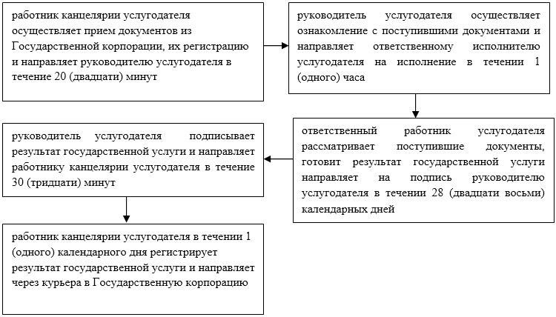

|  |  |
| --- | --- |
|  | Приложение 2 к регламенту государственной услуги "Постановка на учет и очередность, а также принятие местными исполнительными органами решения о предоставлении жилища гражданам, нуждающимся в жилище из государственного жилищного фонда или жилище, арендованном местным исполнительным органом в частном жилищном фонде" |

**Справочник бизнес-процессов оказания государственной услуги "Постановка на учет и очередность, а также принятие местными исполнительными органами решения о предоставлении жилища гражданам, нуждающимся в жилище из государственного жилищного фонда или жилище, арендованном местным исполнительным органом в частном жилищном фонде"**

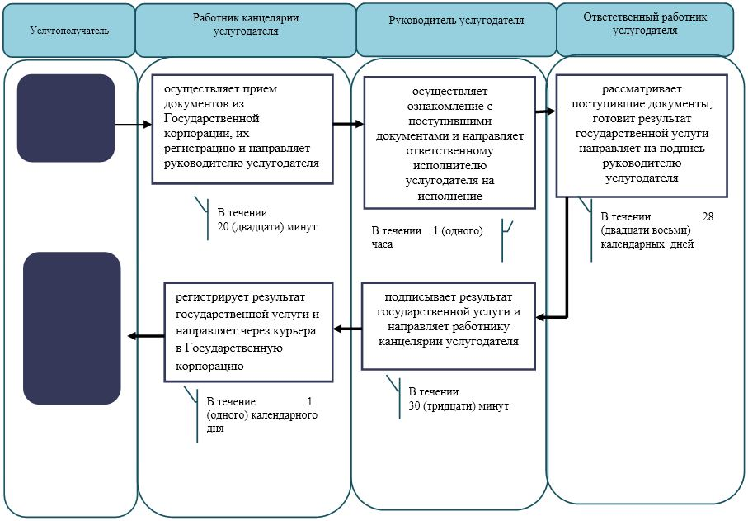

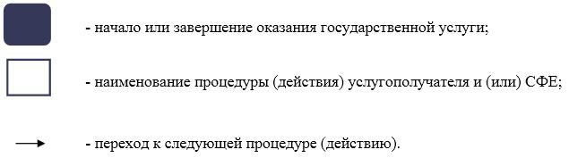

|  |  |
| --- | --- |
|  | Приложение 3 к регламенту государственной услуги "Постановка на учет и очередность, а также принятие местными исполнительными органами решения о предоставлении жилища гражданам, нуждающимся в жилище из государственного жилищного фонда или жилище, арендованном местным исполнительным органом в частном жилищном фонде" |

**Диаграмма №1 функционального взаимодействия при оказании государственной услуги через Государственную корпорацию**

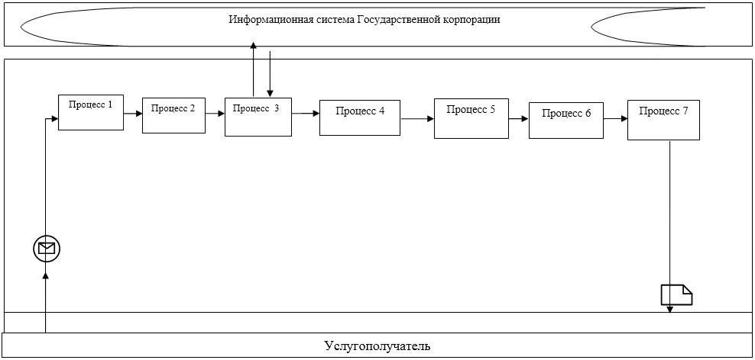

**Диаграмма №2 функционального взаимодействия при оказании государственной услуги через портал**

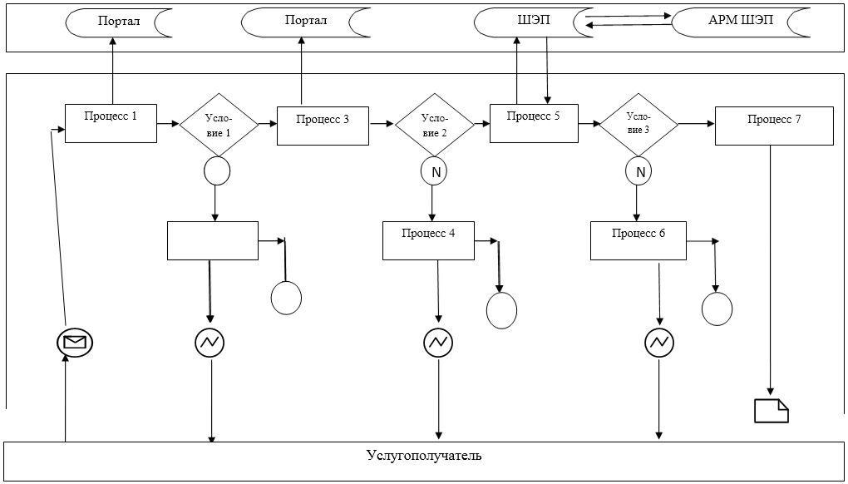

      Таблица. Условные обозначения

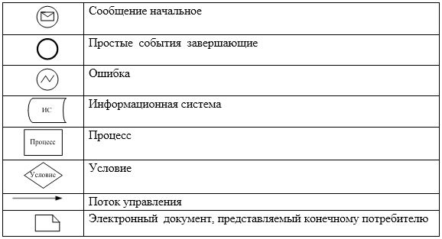

|  |  |
| --- | --- |
|  | Приложение 2 к постановлению акимата Атырауской области от "15" мая 2018 года № 101 |
|  | Утвержден постановлением акимата Атырауской области от "15"мая 2018 года № 101 |

**Регламент государственной услуги "Выдача справки о наличии (отсутствии) в постоянном пользовании жилища из коммунального жилищного фонда или жилища, арендованного местным исполнительным органом в частном жилищном фонде, гражданам, нуждающимся в жилище из жилищного фонда государственного предприятия либо государственного учреждения"**

**1. Общие положения**

      1. Государственная услуга "Выдача справки о наличии (отсутствии) в постоянном пользовании жилища из коммунального жилищного фонда или жилища, арендованного местным исполнительным органом в частном жилищном фонде, гражданам, нуждающимся в жилище из жилищного фонда государственного предприятия либо государственного учреждения" (далее – государственная услуга) оказывается местными исполнительными органами города Атырау и районов (далее – услугодатель).

      Прием заявления и выдача результата оказания государственной услуги осуществляются через некоммерческое акционерное общество "Государственная корпорация "Правительство для граждан" (далее – Государственная корпорация).

      2. Форма оказания государственной услуги: бумажная.

      3. Результат оказания государственной услуги – справка о наличии (отсутствии) в постоянном пользовании жилища из коммунального жилищного фонда или жилища, арендованного местным исполнительным органом в частном жилищном фонде, гражданам, нуждающимся в жилище из жилищного фонда государственного предприятия либо государственного учреждения либо мотивированный ответ об отказе в оказании государственной услуги в случае и по основаниям, предусмотренных пунктом 10 стандарта государственной услуги "Выдача справки о наличии (отсутствии) в постоянном пользовании жилища из коммунального жилищного фонда или жилища, арендованного местным исполнительным органом в частном жилищном фонде, гражданам, нуждающимся в жилище из жилищного фонда государственного предприятия либо государственного учреждения", утвержденного приказом Министра национальной экономики Республики Казахстан от 9 апреля 2015 года № 319 "Об утверждении стандартов государственных услуг в сфере жилищно-коммунального хозяйства" (зарегистрирован в Реестре государственной регистрации нормативных правовых актов № 11015) (далее – Стандарт).

      Форма предоставления результата оказания государственной услуги: бумажная.

**2. Описание порядка действий структурных подразделений (работников) услугодателя в процессе оказания государственной услуги**

      4. Основанием для начала процедуры по оказанию государственной услуги является заявление по форме согласно приложению 1 к Стандарту.

      5. Содержание каждой процедуры (действия), входящей в состав процесса оказания государственной услуги, длительность его выполнения:

      1) работник канцелярии услугодателя осуществляет прием документов из Государственной корпорации, их регистрацию и направляет руководителю услугодателя в течение 20 (двадцати) минут;

      2) руководитель услугодателя осуществляет ознакомление с поступившими документами и направляет ответственному исполнителю услугодателя на исполнение в течении 1 (одного) часа;

      3) ответственный работник услугодателя рассматривает поступившие документы, готовит результат государственной услуги и направляет на подпись руководителю услугодателя в течении 4 (четырех) рабочих дней;

      4) руководитель услугодателя подписывает результат государственной услуги и направляет работнику канцелярии услугодателя в течение 30 (тридцати) минут;

      5) работник канцелярии услугодателя в течении 30 (тридцати) минут регистрирует результат государственной услуги и направляет через курьера в Государственную корпорацию.

**3. Описание порядка взаимодействия структурных подразделений (работников) услугодателя в процессе оказания государственной услуги**

      6. В процессе оказания государственной услуги задействованы следующие структурно-функциональные единицы:

      работник канцелярии услугодателя;

      руководитель услугодателя;

      ответственный работник услугодателя.

      7. Описание последовательности процедур (действий) между структурными подразделениями (работниками) услугодателя с указанием длительности каждой процедуры (действия) приведено в приложении 1, справочник бизнес-процессов оказания государственной услуги "Выдача справки о наличии (отсутствии) в постоянном пользовании жилища из коммунального жилищного фонда или жилища, арендованного местным исполнительным органом в частном жилищном фонде, гражданам, нуждающимся в жилище из жилищного фонда государственного предприятия либо государственного учреждения" приведено в приложении 2 к настоящему Регламенту.

**4. Описание порядка взаимодействия с Государственной корпорацией и (или) иными услугодателями, а также порядка использования информационных систем в процессе оказания государственной услуги**

      8. Пошаговые действия и решения по оказанию государственной услуги (диаграмма функционального взаимодействия при оказании государственной услуги через Государственную корпорацию приведена в приложении 3 к настоящему Регламенту) через Государственную корпорацию:

      1) услугополучатель подает необходимые документы работнику Государственной корпорации в операционном зале в порядке "электронной" очереди (в течение 15 (пятнадцати) минут).

      Работник Государственной корпорации выдает услугополучателю расписку о приеме соответствующих документов перечисленных пунктом 9 Стандарта;

      2) процесс 1 – ввод работником Государственной корпорации в Автоматизированное рабочее место Интегрированной информационной системы Государственной корпорации (далее – АРМ ИИС Государственной корпорации) логина и пароля (процесс авторизации) для оказания государственной услуги (в течении 3 (трех) минут);

      3) процесс 2 – выбор работником Государственной корпорации государственной услуги и вывод на экран формы запроса для оказания государственной услуги и ввод работником Государственной корпорации данных услугополучателя, а также данных по доверенности представителя услугополучателя (в течении 4 (четырех) минут);

      4) процесс 3 – направление запроса через шлюз "электронного правительства" (далее – ШЭП) в Национальный реестр индивидуальных идентификационных номеров (далее – НР ИИН) о данных услугополучателя, а также в Единую нотариальную информационную систему (далее - ЕНИС) – о данных доверенности представителя услугополучателя (в течении 3 (трех) минут);

      5) условие 1 – проверка наличия данных услугополучателя в НР ИИН, данных доверенности в ЕНИС (в течении 3 (трех) минут);

      6) процесс 4 – формирование сообщения о невозможности получения данных в связи с отсутствием данных услугополучателя в НР ИИН, данных доверенности в ЕНИС (в течении 3 (трех) минут);

      7) процесс 5 - направление электронного документа (запроса услугополучателя) удостоверенного (подписанного) ЭЦП работника Государственной корпорации через ШЭП в АРМ ШЭП (в течении 3 (трех) минут);

      8) процесс 6 – получение от услугодателя результата государственной услуги (в течении 3 (трех) минут);

      9) процесс 7 – выдача услугополучателю результата государственной услуги (в течении 3 (трех) минут). Государственная корпорация обеспечивает хранение результата в течение одного месяца, после чего передает их услугодателю для дальнейшего хранения.

|  |  |
| --- | --- |
|  | Приложение 1 к регламенту государственной услуги "Выдача справки о наличии (отсутствии) в постоянном пользовании жилища из коммунального жилищного фонда или жилища, арендованного местным исполнительным органом в частном жилищном фонде, гражданам, нуждающимся в жилище из жилищного фонда государственного предприятия либо государственного учреждения" |

**Описание последовательности процедур (действий) между структурными подразделениями (работниками), с указанием длительности каждой процедуры (действия)**

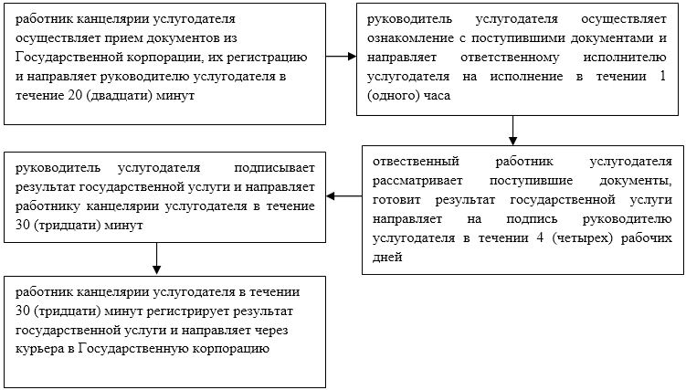

|  |  |
| --- | --- |
|  | Приложение 2 к регламенту государственной услуги "Выдача справки о наличии (отсутствии) в постоянном пользовании жилища из коммунального жилищного фонда или жилища, арендованного местным исполнительным органом в частном жилищном фонде, гражданам, нуждающимся в жилище из жилищного фонда государственного предприятия либо государственного учреждения" |

**Справочник бизнес-процессов оказания государственной услуги "Выдача справки о наличии (отсутствии) в постоянном пользовании жилища из коммунального жилищного фонда или жилища, арендованного местным исполнительным органом в частном жилищном фонде, гражданам, нуждающимся в жилище из жилищного фонда государственного предприятия либо государственного учреждения"**

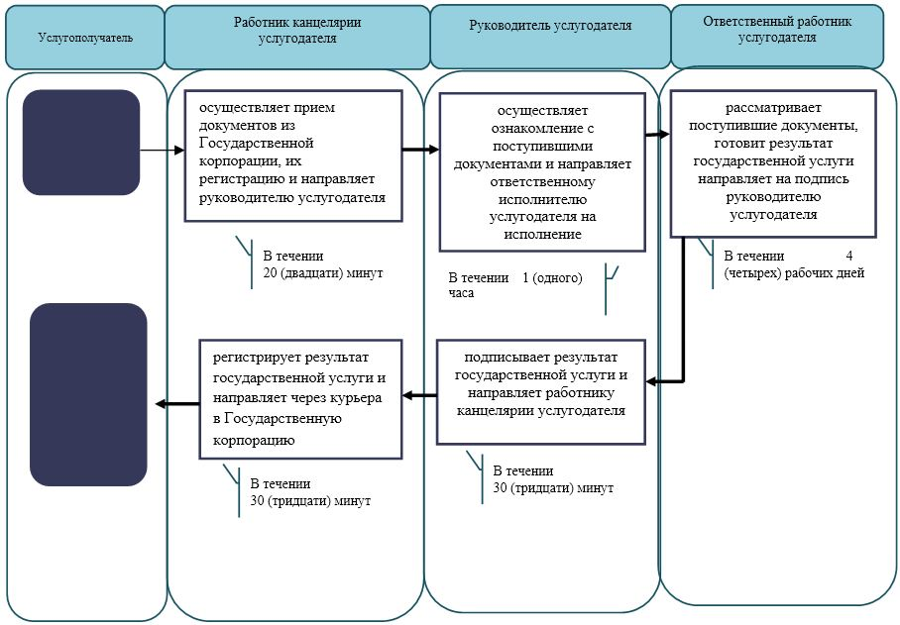

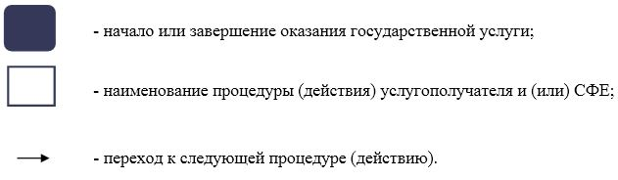

|  |  |
| --- | --- |
|  | Приложение 3 к регламенту государственной услуги "Выдача справки о наличии (отсутствии) в постоянном пользовании жилища из коммунального жилищного фонда или жилища, арендованного местным исполнительным органом в частном жилищном фонде, гражданам, нуждающимся в жилище из жилищного фонда государственного предприятия либо государственного учреждения" |

**Диаграмма функционального взаимодействия при оказании государственной услуги через Государственную корпорацию**

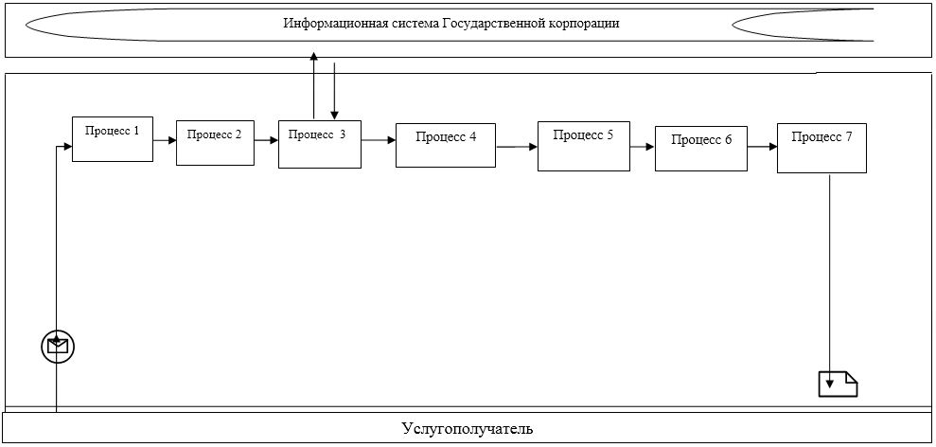

**Таблица. Условные обозначения**

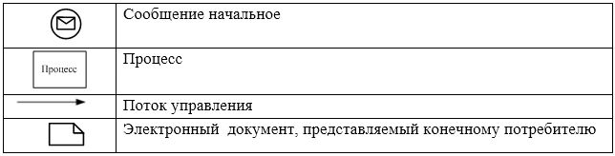

|  |  |
| --- | --- |
|  | Приложение 3 к постановлению акимата Атырауской области от "15" мая 2018 года № 101 |
|  | Утвержден постановлением акимата Атырауской области от "15"мая 2018 года № 101 |

**Регламент государственной услуги "Приватизация жилищ из государственного жилищного фонда"**

**1. Общие положения**

      1. Государственная услуга "Приватизация жилищ из государственного жилищного фонда" (далее – государственная услуга) оказывается государственным учреждением "Управление энергетики и жилищно-коммунального хозяйства", местными исполнительными органами города Атырау и районов (далее – услугодатель).

      Прием заявления и выдача результата оказания государственной услуги

      осуществляется через:

      1) услугодателя;

      2) некоммерческое акционерное общество "Государственная корпорация

      "Правительство для граждан" (далее – Государственная корпорация).

      2. Форма оказания государственной услуги: бумажная.

      3. Результат оказания государственной услуги:

      1 – этап: решение жилищной комиссии о приватизации жилища либо мотивированный отказ в письменном виде;

      2 – этап: в случае передачи жилища из жилищного фонда государственных предприятий и государственных учреждений в коммунальную собственность со дня вынесения решения о передаче осуществляется в соответствии с Правилами передачи государственного имущества, закрепленного за государственными юридическими лицами, из одного вида государственной собственности в другой, утвержденными постановлением Правительства Республики Казахстан от 1 июня 2011 года № 616.

      При осуществлении органом, предоставляющим жилище, перевода жилища, подлежащего приватизации, в коммунальный жилищный фонд единовременно услугополучателю представляется справка о стоимости жилища, где указывается сумма, подлежащая оплате;

      3 – этап: заключение договора о приватизации жилища между услугодателем и услугополучателем.

      После заключения договора о приватизации жилища в течение тридцати календарных дней производится оплата стоимости жилища, подлежащей уплате в местный бюджет, за исключением случаев, указанных в пункте 23 Правил приватизации жилищ из государственного жилищного фонда, утвержденных постановлением Правительства Республики Казахстан 2 июля 2013 года № 673 (далее – Правила).

      При безвозмездном приобретении в собственность жилища оплата не производится.

      Форма предоставления результата оказания государственной услуги: бумажная.

**2. Описание порядка действий структурных подразделений (работников) услугодателя в процессе оказания государственной услуги**

      4. Основанием для начала процедуры (действия) по оказанию государственной услуги является заявление в произвольной форме и документы предусмотренные пунктом 9 стандарта государственной услуги "Приватизация жилищ из государственного жилищного фонда", утвержденного приказом Министра национальной экономики Республики Казахстан от 9 апреля 2015 года № 319 "Об утверждении стандартов государственных услуг в сфере жилищно-коммунального хозяйства" (зарегистрирован в Реестре государственной регистрации нормативных правовых актов № 11015) (далее – Стандарт) либо заявления, по форме согласно приложениям 2 или 3 к Стандарту.

      5. Содержание каждой процедуры (действия), входящей в состав процесса оказания государственной услуги, длительность его выполнения:

      1) работник канцелярии услугодателя регистрирует поступившие документы, определенные пунктом 9 Стандарта и передает руководителю услугодателя в течении 20 (двадцати) минут.

      В случаях представления услугополучателем неполного пакета документов согласно перечню, предусмотренному Стандартом, и (или) документов с истекшим сроком действия работник канцелярии услугодателя отказывает в приеме заявления;

      2) руководитель услугодателя рассматривает предоставленные документы услугополучателя, необходимых для оказания государственной услуги, и определяет ответственного работника услугодателя для оказания государственной услуги - в течение 20 (двадцати) минут;

      3) ответственный работник услугодателя изучает представленные документы, в случае передачи жилища из жилищного фонда государственных предприятий и государственных учреждений в коммунальную собственность готовит документы и передает на рассмотрение жилищной комиссии - в течение 3 (трех) рабочих дней;

      4) жилищная комиссия рассматривает документы, подписывает решение жилищной комиссии и направляет ответственному работнику услугодателя - в течение 22 (двадцати двух) календарных дней;

      5) ответственный работник услугодателя оформляет проект договора о приватизации жилища между услугодателем и услугополучателем, либо мотивированный ответ об отказе в оказании государственной услуги и направляет документы руководителю услугодателя на подпись - в течение 1 (одного) рабочего дня;

      6) руководитель услугодателя подписывает проект договора о приватизации жилища между услугодателем и услугополучателем, либо мотивированный ответ об отказе в оказании государственной услуги и направляет документы к работнику канцелярий услугодателя - в течение 20 (двадцати) минут;

      7) работник канцелярии услугодателя регистрирует и выдает проект договора о приватизации жилища между услугодателем и услугополучателем, либо мотивированный ответ об отказе в оказании государственной услуги услугодателю либо направляет через курьера в Государственную копорацию - в течение 10 (десяти) минут.

**3. Описание порядка взаимодействия структурных подразделений (работников) услугодателя в процессе оказания государственной услуги**

      6. В процессе оказания государственной услуги задействованы следующие структурно-функциональные единицы:

      работник канцелярии услугодателя;

      руководитель услугодателя;

      отвественный работник услугодателя.

      7. Описание последовательности процедур (действий) между структурными подразделениями (работниками) услугодателя с указанием длительности каждой процедуры (действия) приведено в приложении 1, справочник бизнес-процессов оказания государственной услуги "Приватизация жилищ из государственного жилищного фонда" приведено в приложении 2 к настоящему Регламенту.

**4. Описание порядка взаимодействия с Государственной корпорацией и (или) иными услугодателями, а также порядка использования информационных систем в процессе оказания государственной услуги**

      8. Пошаговые действия и решения по оказанию государственной услуги (диаграмма функционального взаимодействия при оказании государственной услуги через Государственную корпорацию приведена в приложении 3 к настоящему Регламенту) через Государственную корпорацию:

      1) услугополучатель подает необходимые документы работнику Государственной корпорации в операционном зале в порядке "электронной" очереди (в течение 15 (пятнадцати) минут).

      Работник Государственной корпорации выдает услугополучателю расписку о приеме соответствующих документов перечисленных пунктом 9 Стандарта.

      В случае предоставления услугополучателем неполного пакета документов согласно перечню, предусмотренному пунктом 9 Стандарта, работник Государственной корпорации выдает расписку об отказе в приеме документов по форме согласно приложению 1 к Стандарту.

      2) процесс 1 – ввод работником Государственной корпорации в Автоматизированное рабочее место Интегрированной информационной системы Государственной корпорации (далее – АРМ ИИС Государственной корпорации) логина и пароля (процесс авторизации) для оказания государственной услуги (в течении 3 (трех) минут);

      3) процесс 2 – выбор работником Государственной корпорации государственной услуги и вывод на экран формы запроса для оказания государственной услуги и ввод работником Государственной корпорации данных услугополучателя, а также данных по доверенности представителя услугополучателя (в течении 4 (четырех) минут);

      4) процесс 3 – направление запроса через шлюз "электронного правительства" (далее – ШЭП) в Национальный реестр индивидуальных идентификационных номеров (далее – НР ИИН) о данных услугополучателя, а также в Единую нотариальную информационную систему (далее - ЕНИС) – о данных доверенности представителя услугополучателя (в течении 3 (трех) минут);

      5) условие 1 – проверка наличия данных услугополучателя в НР ИИН, данных доверенности в ЕНИС (в течении 3 (трех) минут);

      6) процесс 4 – формирование сообщения о невозможности получения данных в связи с отсутствием данных услугополучателя в НР ИИН, данных доверенности в ЕНИС (в течении 3 (трех) минут);

      7) процесс 5 - направление электронного документа (запроса услугополучателя) удостоверенного (подписанного) ЭЦП работника Государственной корпорации через ШЭП в АРМ ШЭП (в течении 3 (трех) минут);

      8) процесс 6 – получение от услугодателя результата государственной услуги (в течении 3 (трех) минут);

      9) процесс 7 – выдача услугополучателю результата государственной услуги (в течении 3 (трех) минут). Государственная корпорация обеспечивает хранение результата в течение одного месяца, после чего передает их услугодателю для дальнейшего хранения.

|  |  |
| --- | --- |
|  | Приложение 2 к регламенту государственной услуги "Приватизация жилищ из государственного жилищного фонда" |

**Описание последовательности процедур (действий) между структурными подразделениями (работниками), с указанием длительности каждой процедуры (действия)**

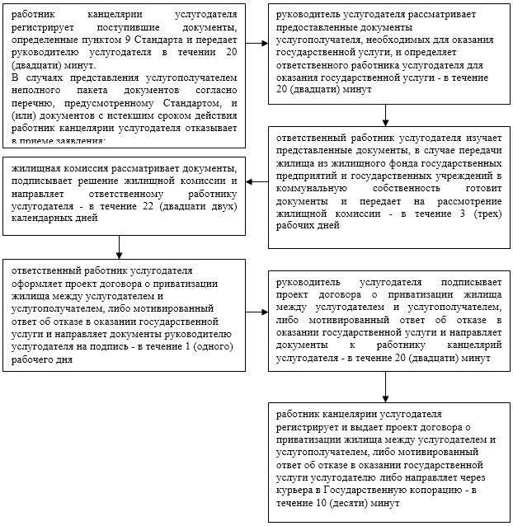

|  |  |
| --- | --- |
|  | Приложение 2 к регламенту государственной услуги "Приватизация жилищ из государственного жилищного фонда" |

**Справочник бизнес-процессов оказания государственной услуги "Приватизация жилищ из государственного жилищного фонда"**

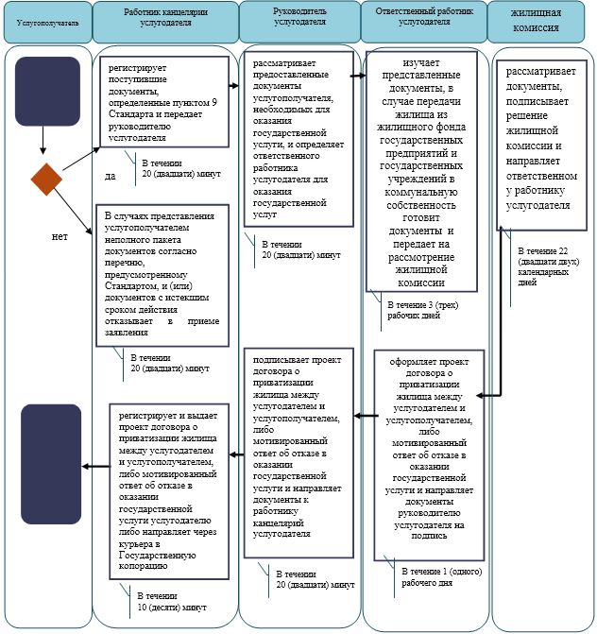

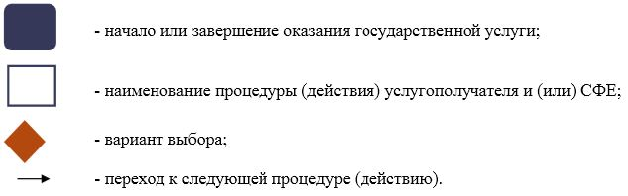

|  |  |
| --- | --- |
|  | Приложение 3 к регламенту государственной услуги "Приватизация жилищ из государственного жилищного фонда" |

**Диаграмма функционального взаимодействия при оказании государственной услуги через Государственную корпорацию**

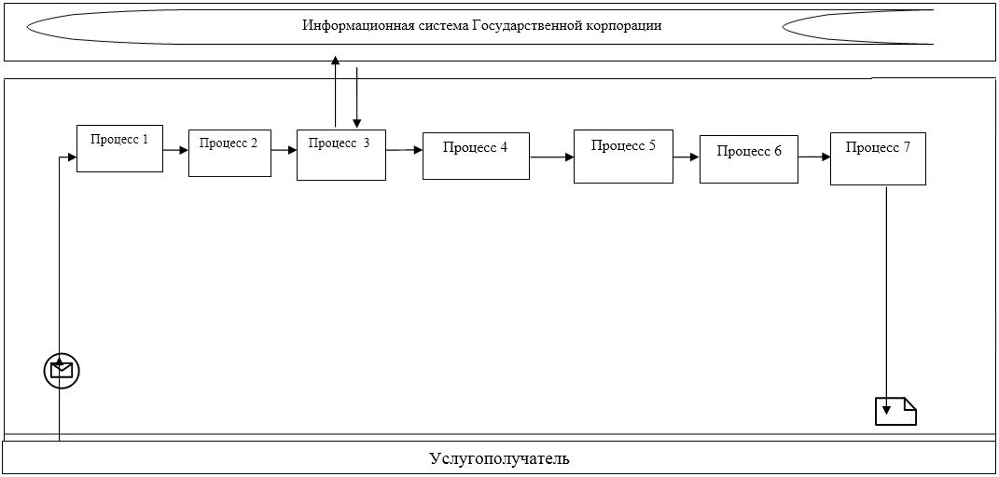

**Таблица. Условные обозначения**

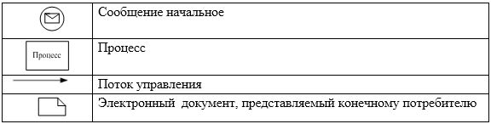

© 2012. РГП на ПХВ «Институт законодательства и правовой информации Республики Казахстан» Министерства юстиции Республики Казахстан